INSTRUKCJA BHP MYCIA I DEZYNFEKCJI RĄK

UWAGI OGÓLNE
Przestrzeganie higieny osobistej, a szczególnie mycie rąk jest obowiązkiem każdej osoby zatrudnionej z zakładzie.
MYCIE RĄK
- Ręce spłukać pod bieżącą wodą.
- Z dozownika pobrać mydło w płynie i myć zgodnie podaną poniżej techniką, przez około 30 sekund.
- Spłukać ciepłą wodą.
- Dokładnie osuszyć ręce papierowym ręcznikiem.
- Zużyty ręcznik umieścić w koszu pod umywalką.
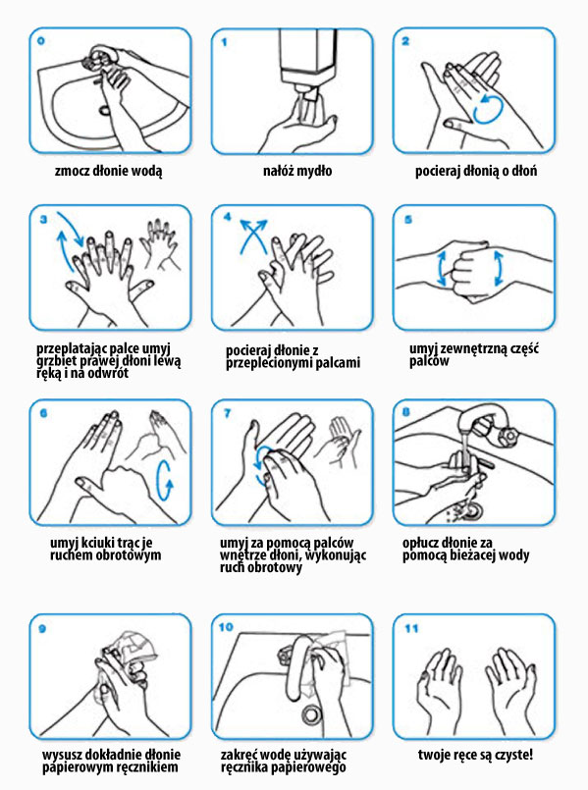
DEZYNFEKCJA RĄK
- Z dozownika pobrać odpowiednią ilość środka dezynfekującego.
- Wcierać środek dezynfekujący w dłonie i nadgarstki zgodnie z podaną niżej techniką sześciu ruchów rąk, w ilości około 30 ml przez 30 sekund, aż do wyschnięcia skóry (jeżeli producent nie zaleca spłukiwania środka dezynfekującego).
- Spłukać ciepłą wodą, jeżeli tak zaleca producent.
- Dokładnie osuszyć ręce papierowym ręcznikiem.
- Zużyty ręcznik umieścić w koszu.

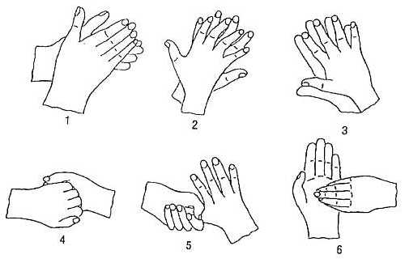

UWAGI KOŃCOWE

- Nie należy dotykać rękoma pojemnika na zużyte ręczniki.
- Instrukcję należy umieścić przy pojemnikach do mycia i dezynfekcji rąk.
- Zgodnie z zaleceniami producenta do dezynfekcji stosować środek…………………

PRZYGOTOWAŁ ZATWIERDZIŁ
………………………………… ……………………………………

